Министерство науки и высшего образования Российской Федерации
Федеральное государственное бюджетное образовательное учреждение
высшего образования
«Вятский государственный университет»
Колледж ВятГУ

ОТЧЕТ
ПО ЛАБОРАТОРНОЙ РАБОТЕ №3
«Прямое проектирование: от описания к моделям и коду»
«МДК 03.01 Моделирование и анализ ПО»

Выполнили: студенты учебной группы
ИСПк-403-52-00
Широков М.А.
Рычкова М.К.

Преподаватель:
Самоделкин П.А.

Киров
2026
Цель работы — научиться самостоятельно проектировать учётную систему от текстового описания к моделям (IDEF0, IDEF1X, UseCase, диаграммы классов и последовательностей) и реализовывать её в коде с использованием парадигмы ООП и архитектурного паттерна MVC; провести анализ собственного кода на качество и уязвимости, опираясь на опыт занятия №2.

Задание:
1. Поделитесь на шесть групп. Создайте проект на GitHub, добавьте файл README.md с описанием вашего проекта: что это за система, как она устроена, как её запустить. Этот файл будет меняться по мере работы — фиксируйте в нём все ключевые решения, которые принимаете в ходе проектирования.
2. Выберите одну из предложенных предметных областей (см. ниже). Внимательно прочитайте описание выбранной области и выделите:
- сущности (объекты учёта), что именно вы будете фиксировать (люди, объекты, события, документы).
- процессы (что с ними происходит), например, приём, выдача, согласование, контроль, отчётность.
- роли пользователей и их права, кто может создавать, редактировать, удалять, просматривать, формировать отчёты.
- правила и ограничения, то есть лимиты, сроки, обязательные поля, статусы, условия перехода между состояниями.
- отчётность (какие сводные данные и метрики нужны, в каком виде они должны формироваться).
Запишите эти пункты в README.md как исходные требования к системе.
3. Постройте модели системы. Выполните последовательно:
- IDEF0 - функциональная модель. Начните с контекстной диаграммы (один блок и стрелки входа, управления, механизма, выхода). Затем декомпозируйте основной процесс на 3–5 подпроцессов и при необходимости разложите их дальше. Это покажет, что система делает и как процессы связаны между собой.
- UseCase-диаграмма (роли пользователей и сценарии, доступные каждой роли).
- Диаграмма последовательности. Выберите 1–2 ключевых сценария (например, «создание заявки» и «формирование отчёта») и покажите взаимодействие объектов во времени: кто кого вызывает, какие данные передаются, какие проверки выполняются.
- Диаграмма потоков данных DFD.
- IDEF1X - модель данных. Выделите сущности, атрибуты, первичные и внешние ключи.
Все модели сохраните на удаленном репозитории (поэкспериментируйте с языками Markdown / Mermaid / PlantUML), свяжите с файлом README.md.
3. Продумайте, как ваша система будет разделена на три слоя:
- Model - классы предметной области и логика работы с данными (валидация, расчёты, хранение, правила переходов между статусами).
- View - пользовательское представление (консольное меню, формы ввода, вывод списков, отчётов, сообщений об ошибках).
- Controller - связующее звено, которое принимает действия пользователя, вызывает методы Model и обновляет View.
Создайте диаграмму классов UML (классы, атрибуты, методы, отношения. Отразите это разделение на диаграмме классов (пакеты / цвета / подписи Model / View / Controller) и в README.md. Опишите, как слои взаимодействуют между собой и какие интерфейсы для этого используются.
4. Реализуйте систему на любом языке программирования, поддерживающем ООП (Python, Java, C#, TypeScript и т. д.). При реализации соблюдайте принципы ООП. Для хранения данных можно использовать файлы (JSON, CSV), SQLite или другую простую базу — главное, чтобы система работала end-to-end: от ввода данных до формирования отчёта.
Не пытайтесь реализовать всю систему целиком. Выберите ядро из 4–6 ключевых сценариев и доведите их до рабочего состояния. Используйте инструменты автоматизированного документирования кода, если они доступны для вашего языка.
5. Вернитесь к коду как аудитор — точно так же, как вы делали на занятии №2 с чужим проектом. Проверьте:
- есть ли валидация данных на уровне Model, или система доверяет данным из View;
- не нарушены ли принципы ООП (чрезмерное наследование, слабая инкапсуляция, дублирование кода);
- нет ли уязвимостей — таких как прямая подстановка данных в запросы, хранение чувствительных данных в открытом виде, отсутствие контроля прав доступа;
- имеется ли читаемость и поддерживаемость (понятные имена, комментарии там, где нужна пояснительная логика, соблюдение стандартов оформления кода).
6. Зафиксируйте все результаты в отчёте. Отчёт должен содержать описание выбранной предметной области, ваше понимание требований к системе, модели с пояснениями, описание архитектуры MVC, ссылку на ваш GitHub-репозиторий с кодом, результаты анализа собственного кода.

Результаты выполнения задания
- Предметная область
В процессе работы было произведено деление на группы. Каждая группа получила свою предметную область. Нашей группой была выбрана предметная область под номером 5: Координационный центр арктических поисково-спасательных операций.
Были выделены следующие основные сущности приложения:
- Поступившее сообщение (источник (станции, суды, экспедиции), долгота, ширина, описание происшествия, тип происшествия (перечисление), канал связи (КОСПАС-САРСАТ, спутниковый телефон, радиосвязь), время приема, статус (принято, в работе, завершено, ложное срабатывание));
- План реагирования (ссылка на сообщение, судно, планируемое время прибытия, метеоусловия (список));
- Журнал изменений плана реагирования (ссылка на план, те поля плана, которые поменялись);
- Итоговый акт операции (ссылка на поступившее событие, кол-во спасенных, информация об оказанной помощи, информация о затраченных ресурсах, дата прибытия);
- Ложные срабатывания (ссылка на поступившее событие, описание причины, описание мер регулирования, дата прибытия);
- Cпасательное средство (тип (судно, буксир, катер, СВП, вертолет), ширина базирования, долгота базирования, зона досягаемости, текущий статус (готов, в рейде, на обслуживании));
- Экипаж (ФИО, должность, ссылка на средство);
- Управляющие (логин, пароль).

В системе происходят следующие процессы:
- Поступление сообщения;
- Создание/редактирование плана реагирования;
- Поступление информации об итоговом акте операции/ложное cрабатывание;
- CRUD спасательных средств/экипажа;
- отчеты - сообщения по типам происшествия / среднее время реагирования по актам операции и ложным срабатываниям / доля ложных срабатываний / сколько спасательных средств готово (по типам) / кол-во операций в сезонах.

В системе выделена единственная роль пользователя:
- Управляющий. Данная роль будет охватывать весь функционал системы: CRUD спасательных средств и экипажа, создание/редактирование плана регулирования, отчеты, заполнение итоговых актов и ложных срабатываний, ввод данных о сообщении.

В системе были выделены следующие правила и ограничения:
- тип источника (станции, суды, экспедиции, воздушное судно);
- тип происшествия (пожар, отказ двигателя, столкновение судов, посадка на мель, накренение / опрокидывание/ затопление судна, падение человека за борт, разлив нефтепродуктов, потеря связи с судном, аварийная посадка, падение воздушного судна, потеря радиосвязи с судном, отказ энергоснабжения, обрушение/ повреждение конструкций, пропажа участника экспедиции, острое заболевание/ травма в полевых условиях, отказ транспорта экспедиции);
- должности (младший спасатель, старший спасатель, летчик, капитан);
- тип канала связи (КОСПАС-САРСАТ, спутниковый телефон, радиосвязь);
- метеоусловия (низкие температуры, сильные ветры, высокая влажность, туманы, снегопады, метели, полярная ночь, полярный день, низкое атмосферное давление, обледенение, малая облачность, повышенная облачность);
- тип спасательного средства (судно, буксир, катер, СВП, вертолет);
- текущий статус средства (готов, в рейде, на обслуживании);
- средство можно назначить для плана реагирования только в том случае, если его досягаемости хватит чтобы преодолеть расстояние между координатами его базирования и координатами происшествия;
- средство с тиром вертолет можно вызвать только в том случае, если в метеоусловиях присутстствует (сильные ветры, туманы, снегопады, метели);
- вносить и просматривать данные в системе может только авторизованный пользователь;
- нельзя составлять план реагирования по несуществующему сообщению;
- нельзя редактировать несуществующий план реагирования;
- нельзя создавать записи о ложных срабатываниях и актах операции на несуществующее сообщение;
- нельзя назначать в качестве средства члена экипажа несуществующее средство;
- нельзя назначать в качестве судна для спасения несуществующее средства.

В системе представлена отчетность следующих видов:
- кол-во сообщений по типам происшествий. Для формирования отчетности используем данные по сообщениям, группируем по типам, используем агрегатную функцию COUNT;
- среднее время реагирования. Для формирования отчетности используем данные по итоговым актам и ложным срабатываниям. Делаем через AVG;
- доля ложных срабатываний. Высчитывается по следующей формуле: (сумма ложных срабатываний / сумма актов операция + сумму ложных срабатываний) * 100%;
- сколько спасательных средств готово (по типам). Для отчётности берем данные из спасательных средств, фильтруем по готовности, группируем по типу;
- кол-во операций в сезонах. Для отчетности берем поступившее сообщения, используем COUNT с группировкой по сезонам.

- Построение моделей
В процессе работы был построен комплекс моделей системы:
Функциональная модель системы (IDEF0):
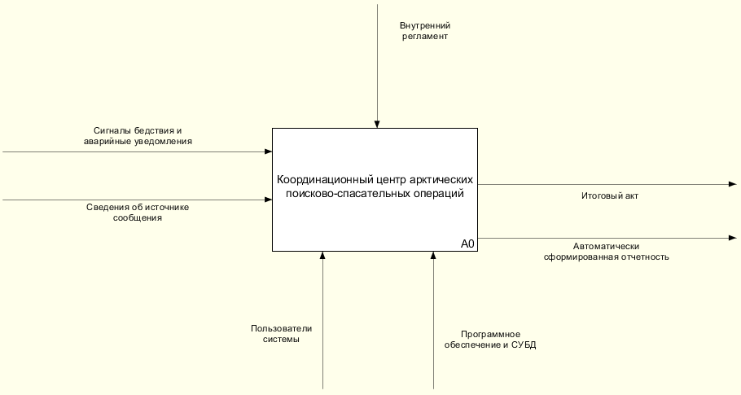
Рисунок 1 – диаграмма IDEF0
Контекстная диаграмма включает единый блок «Координационный центр арктических поисково-спасательных операций». В качестве входных данных принимаются сигналы бедствия и аварийные уведомления, а также сведения об источнике сообщения. Управлением является внутренний регламент. Механизмами – пользователь системы, а также программное обеспечение и СУБД. Выходами – итоговый акт, формирующийся по завершении операции спасения, и автоматически сформированная отчетность.
Диаграмма декомпозиции включает 4 блока: приемка и обработка уведомлений, создание плана реагирования, составление итогового акта операции и формирование отчетности.
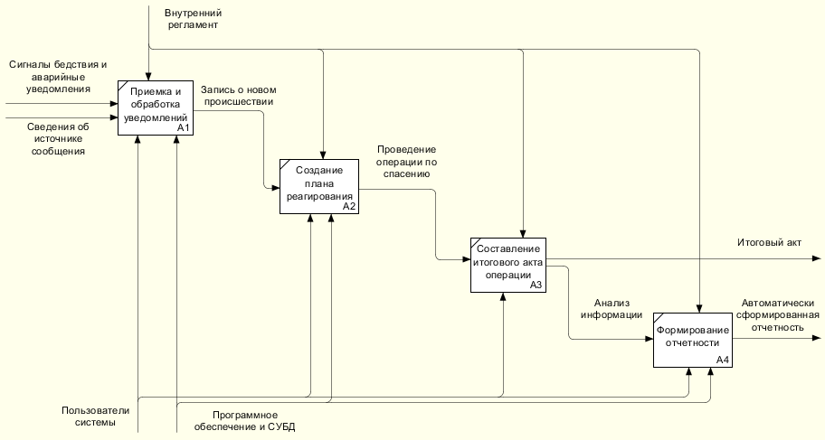
Рисунок 2 – диаграмма декомпозиции IDEF0

Use-case диаграмма:
В системе выделена одна роль – руководитель центра. Она объединяет в себе функционал администратора, отвечающего за ведение справочников и формирование отчетности, и диспетчера (оператора), отвечающего за работу с сообщениями, планами и актами. Это решение обосновано следующими факторами:
В условиях чрезвычайной ситуации важно, чтобы все данные о происшествии — от регистрации сигнала до итогового акта — обрабатывались одним ответственным лицом. Это исключает рассогласованность действий и потерю информации при передаче между сотрудниками.

В системе нет конфиденциальной информации, которая требовала бы разделения прав. Все данные (сообщения, планы, акты, справочники) относятся к одной предметной области и должны быть доступны руководителю в полном объёме.
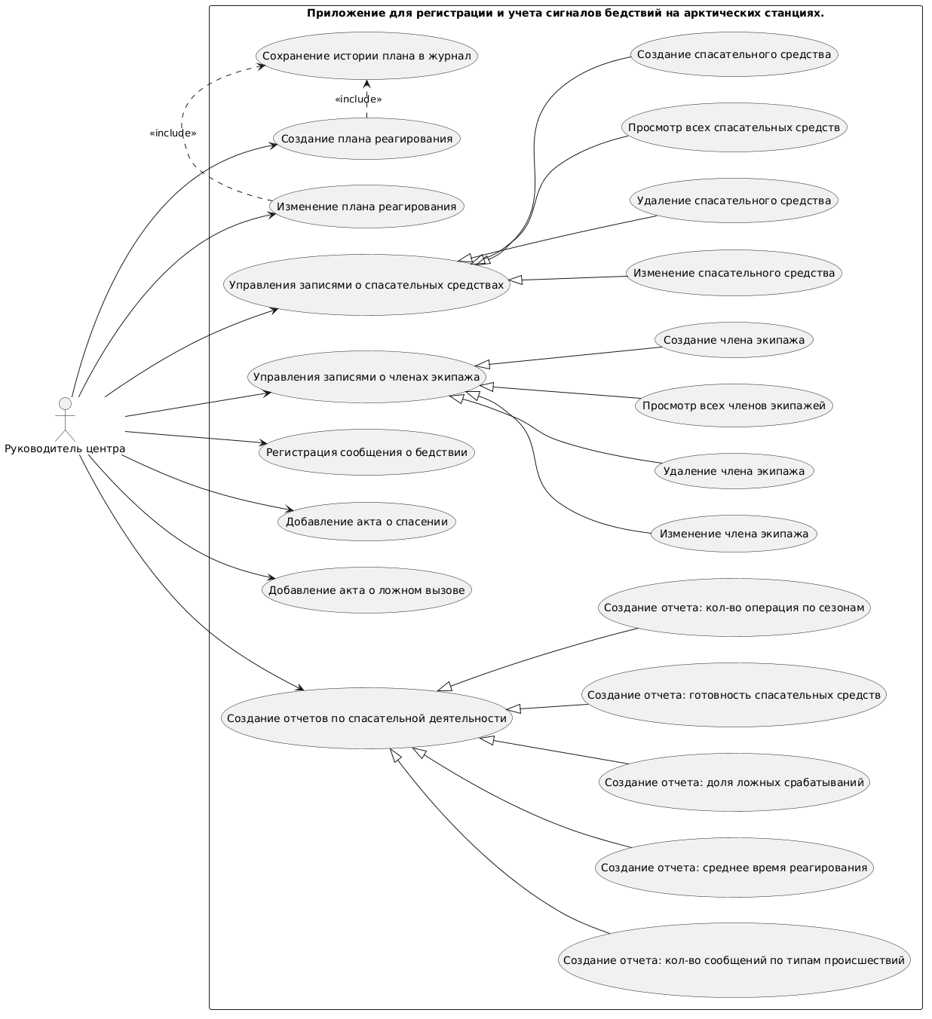
Рисунок 3 – диаграмма use case

Диаграмма последовательности:
Диаграмма последовательности описывает процесс создания плана реагирования в системе координационного центра арктических поисково-спасательных операций. Она показывает, как запрос от пользователя проходит через слои приложения (веб-интерфейс, веб-приложение, ORM, асинхронный драйвер БД) и фиксируется в базе данных PostgreSQL, включая запись в историю изменений плана.
Управляющий станцией заполняет форму создания плана реагирования (выбор судна спасения, время прибытия, метеоусловия) и отправляет данные. Веб-интерфейс принимает данные и формирует POST-запрос на создание плана реагирования. POST-запрос поступает в веб-приложение. Веб-приложение валидирует данные и создаёт ORM-объект плана реагирования. Веб-приложение обращается к ORM-слою с двумя запросами: запрос на добавление ORM-объекта плана реагирования в БД и запрос на добавление записи в историю изменения плана реагирования. ORM переводит оба запроса в SQL-инструкции. SQL-запросы передаются в AsyncPG — асинхронный драйвер, который обеспечивает неблокирующее взаимодействие с PostgreSQL. AsyncPG отправляет запросы в PostgreSQL. СУБД обрабатывает их, вставляя новые записи в необходимые таблицы. PostgreSQL возвращает результат обработки запросов обратно через веб-приложение. Веб-приложение формирует HTTP-ответ (успех/ошибка) и отправляет его в веб-интерфейс.
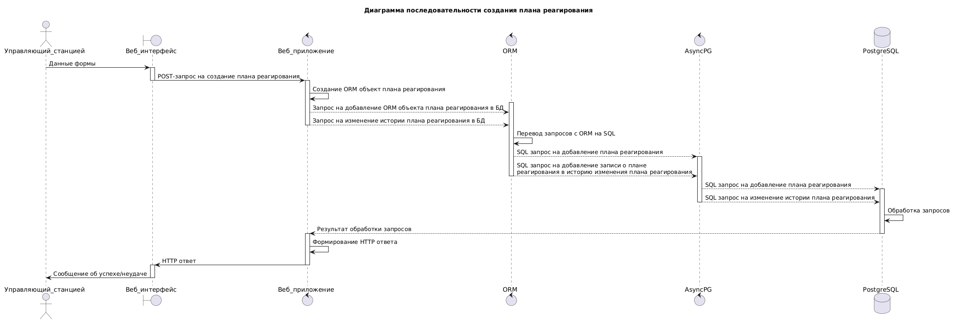
Рисунок 4 – диаграмма последовательности

Диаграмма DFD:
Данная описывает функциональную модель системы: какие процессы в ней происходят, какие данные поступают на вход, какие результаты формируются на выходе и в каких хранилищах эти данные сохраняются. Диаграмма отражает движение информации между внешними сущностями, процессами и хранилищами данных.
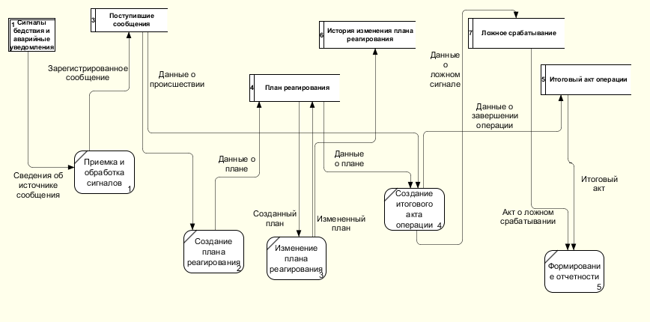
Рисунок 5 – диаграмма DFD

Диаграмма IDEF1X:
Данная модель описывает логическую структуру базы данных системы: какие сущности в ней хранятся, какие атрибуты они содержат и как связаны между собой.
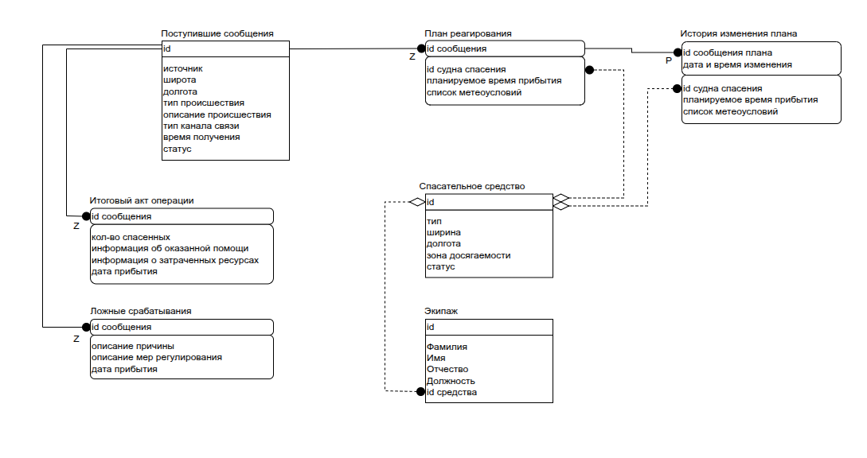
Рисунок 6 – диаграмма IDEF1X
- Проектирование архитектуры MVC
Спроектируем структуру нашего будующего приложения. За основу возьмем классическую 3 слойную архитектуру веб-приложения:
Веб клиент → Web level → Logic level → Repositories → ORM → DB.

Так как проект маленький и содержит только один внешний statement в лице СУБД, было принято решение перенести часть логики в Web level, а Logic level убрать.

Теперь по подробнее о каждом слое:
Веб клиент — это веб страница — html документ с какими то скриптами и ссылками, позволяющими ориентирвоаться по приложению. В модели MVC — это view, содержание которого определяется сервером. Веб клиент отправляет серверу запросы по протоколу HTTP, а сервер отдает ответы в различных форматах (преимущественно в JSON);
Web level — это первый слой нашего веб-приложения. Он отвечает за прием запроса от тользователя и перевод его в удобные для использования python конструкции, а также pydantic модели (о них подробнее далее). Также, так как мы условились перенести logic level в web level, помимо формирования ответов и обработки запросов, в нем происходит часть бизнес логики приложения. В модели MVC web evel — это view, поискольку всем, чем он занимается это передача ответа от клиента и формирование ответа, и в нем не происходит логики, однако в нашем приложении мы выносим логику туда, поэтому теперь его можно полноценно назвать controller’om.
Repositories — или слой данных — это промежуточный слой между логикой приложения и данными. Этот слой содержит минимум логики, однако его нельзя напрямую отнести к model, поскольку репозитории предоставляют интерфейс для работы с данными, но не являются их прямым описанием (как например orm). Репозитории содержат ряд функций, для создания, удаления и изменения данных, а также получения их по запросу, которые вызывает web level приложения для получения и отправки пользователю в виде ответа. В нашем случае, его также как и web level.
ORM — это описание таблиц быз данных на основе классов определенного языка программирования. ORM позволяет отказаться от текстового sql и работать с данными в БД как с классами и коллекциями их объектов, что является удобной альтернативой. ORM является чистым описанием данных БД. Репозитории используют ORM модели для получения данных. ORM — однозначно относим к model.
Pydantic модели — это промежуточные контейнеры данных, предназначенные для переноса между слоями приложения и произведением валидации. Данные приходящие на web level автоматически преобразуются из JSON в pydantic модель и отправляются в репозиторий, в репозитории на из основе строятся ORM объекты и шаблоны, которе затем преобразуются в sql средствами ORM и отправляются в БД. По всем признакам промежуточные pydentic модели — это Model. Теперь обобщим полученные данные при помощи диаграммы компонентов.
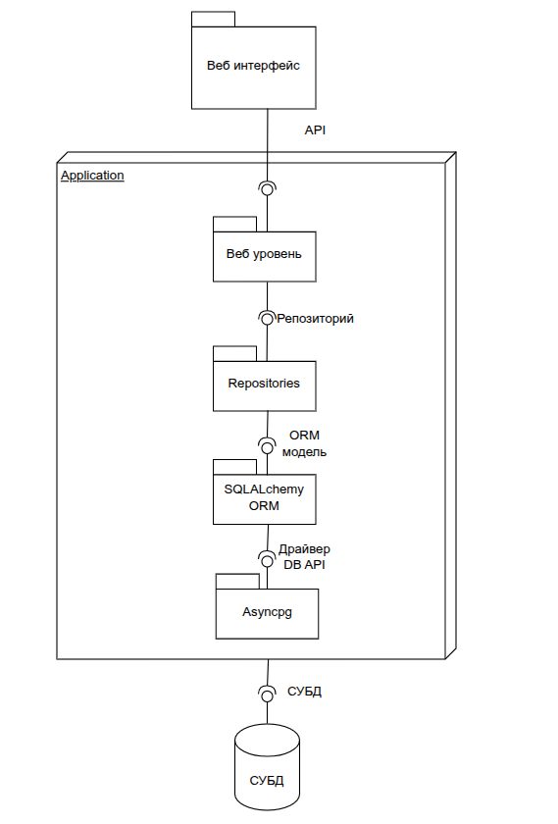
Рисунок 7. — Диаграмма компонентов системы.

Разберем подробнее диаграмму компонентов. На верхнем слое у нас находится веб-интерфес — это браузерные html страницы. Они содержат скрипты, которым для получения данных необходим API — или программный интерфейс — серверная часть приложения. Она как раз таки предоставляет этот интерфейс — через web level и маршруты.
Web level — или веб уровень содержит маршруты, принимает запросы и формирует ответы пользователям. Данные, передаваемые с веб интерфейса попадают на него. Все данные приходят в формате JSON, но на веб уровне при помощи pydentic они преобразуются в удобные модели. Для получения данных из БД вебуровню нужен репозиторий — некий объект, содержащий в себе методы для создания, получения и изменения данных.
Репозиторий — это объект определенного класса, который содержит в себе сессию для подключения к БД и с ее помощью способен всаимодействовать с моделями ORM и отправлять ORM запросы в БД. Данные на него приходя с веб уровня в форматы pydantic моделей, он преобразует из в ORM объекты и запросы и отправляет в БД, а ответы из бд также преобразует в pydantic, для удобной обработки на веб-уровне.
ORM — это объектная прослойка между драйвером, отправляющийм запросы к БД по DB API и python классами. Он импользуется для удобной работы с данными посредством ООП и их описания в программе. От уровня репозиторием ORM получает ORM запросы — по сути объекты, вида select(TableClass).limit(10). Они под капотом преобразуются в sql и отправляются в драйвер, который непостредственно выполняет подключение к БД.
Драйвер — это библиотека, отвечающая стандартам DB API, позволяющая отправлять и получать запросы. Драйверы отправляют строчные запросы в БД, а ответы преобразуют в python структуры — кортежи, которые затем уже слой ORM преобразует в ORM объекты.
СУБД — место для хранения данных. Она получает сырой SQL и возвращает сырые данные, никак не связанные c python.
- Программная реализация
В результате выполнения работы была составлена программа, выложенная в репозиторий на github: https://github.com/Lisiks/Arctic-sos-application.git

- Анализ собственного кода
Проведем анализ собсвтенного кода на основе предложенных тезисов:
1. Валидация данных. Приложение имеет хорошую устойчивость к оишбкам ввода. Некорректный ввод (строки вместо числа, отрицательного числа и т. д.) приложение отлавливает на уровне пользовательского интерфейса (через js валидацию форм), а также при попадании запроса на веб уровень при помощи pydantic валидации. Логические же ошибки и конфликты БД (нарушение уникальности, внешнего ключа и т. д.) выявить на любом из уровней приложения невозможно, однако ошибки, выбрасываемые БД отлавливаются на web уровне при помощи excepton_handler и отправляются пользователю в удобном формате с описение проблемы (а не просто код 500);
2. Принцыпы ООП. Приложение использует ряд принцыпов — включая наследование — при объавлении базовой и расширенных pydentic моделей, и инкапсуляции — при инкапсулировании сесии в репозиториях. Более эти приныпы никак задействованы не были.
3. Уязвимости в приложении: чувтствительные данные — нет, в приложении не хранятся логины, персональные и учетные данные; разграничение доступа — да, серьезное упущение в приложении — отсвутствие аутентификации и авторизации для пользователей, поэтому оно является пригодным только в частной закрытой и хорошо контролируемой сети; уязвимости по типу SQL инъекции — нет, в приложении используется ORM SQLAlchemy, запросы строятся не на основе текста, а на основе ORM классов и объектов, таких как select, and_, join и т. д., поэтому sql строка в запросе будет всегда подставлятся как параметр, а не как часть запроса.
4. Структура и читаемость кода на среднем уровне. Код структурироавн и разделен на пакеты. Каждый пакет отвечает за свой род дейтельности — репозитории, веб роутеры, модели pydantic и т. д. Названия функций, классов, объектов имеют смысл, хотя стоит сказать, что имеется расхождение в формулировках между названиями одних источников данных в БД, ORM моделях, перечислениях и pydantic моделях. Комментариев нет.

Выводы по работе
В результате выполнения работы была выбрана предметная область, выделены основные сущности, процессы, роли, правила и ограничения, отчетность; построен комплекс моделей и диаграмм; написано и пронализировано MVP приложения по выбранной теме.

